Manual de instalación Odoo

1º Selección de idioma:

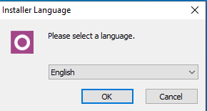

2º Comenzamos con la instalación:

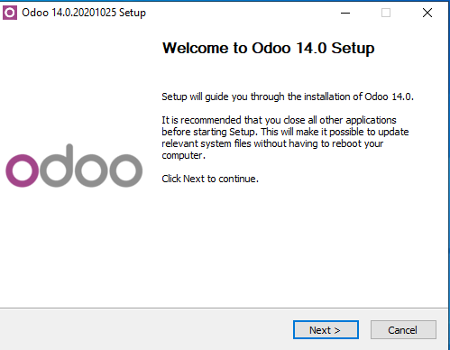

3º Aceptamos los términos:

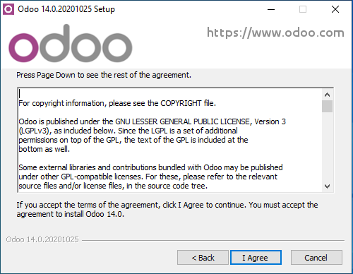

4º Escogemos la instalación completa (All In One):

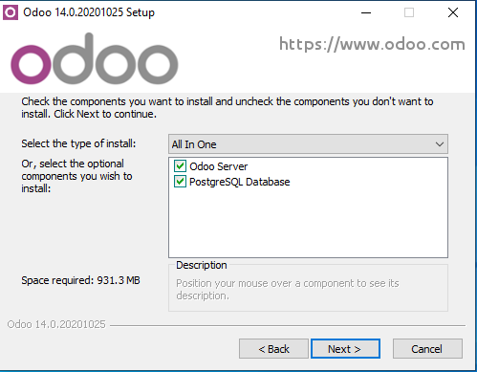

5º Mantenemos las credenciales por defecto:

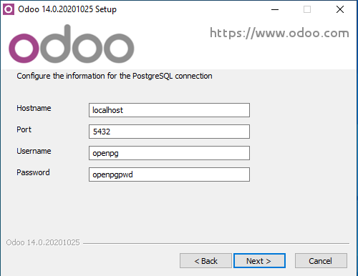

6º Mantenemos la ruta de instalación por defecto:

